

در انتظار باران دعای باران مرحوم آیت الله العظمی حاج سید محمد باقر موحد ابطحی قدس سره


ghaemiyeh.com

فهرست مطالب
مشخصات کتاب
اهداء
کوچه پس کوچه های اقلید
نان امام زمان علیه السلام
دعای باران
سه روز روزه بگیرید
پناهگاه خلقت

مشخصات کتاب
نام کتاب: درانتظار باران / پدیدآورندگان : جمعی از ارادتمندان و دلباختگان نجات بخش عالم بشریت حضرت بقیة الله الاعظم امام زمان عجل الله تعالی فرجه الشریف
ناشر: محب العترة الظاهرة علیهم السلام
تاریخ انتشار: ربیع الثانی ۱۴۴۲ ه.ق - پاییز ۱۳۹۹
زبان: فارسی
تعداد صفحات: 32 ص
موضوع: استغاثه به امام زمان
موضوع: دعای باران
موضوع: توبه و انابه

اهداء
•
به همه ی نوجوانان و جوانانی که دلی پاک و آماده ی تابش انوار الهی و مهدوی دارند.
•
به همه ی پدران و مادران و خانواده هایی که نگران نوگلان و عزیزانشان در این دنیای پرتنش و پروسوسه می باشند.
•
به همه ی دلسوزان تربیت نسل نو و در حال رشد جامعه ی ایرانی و امام زمانی باکمال افتخار تقدیم می گردد
•
شناسنامه ی کتاب
نام کتاب: درانتظار باران / پدیدآورندگان : جمعی از ارادتمندان و دلباختگان نجات بخش عالم بشریت حضرت بقیة الله الاعظم امام زمان عجل الله تعالی فرجه الشریف
ناشر: محب العترة الظاهرة علیهم السلام
تاریخ انتشار: ربیع الثانی ۱۴۴۲ ه.ق پاییز ۱۳۹۹
به مناسبت شهادت جانسوز حضرت فاطمه معصومه علیها السلام و هفتمین سالگرد ارتحال فقیه ومحدث مجاهد، دلباخته و فدایی امام زمان عجل الله تعالی فرجه الشریف مرحوم آیت الله العظمی آقای حاج سید محمد باقرموحد ابطحی قدس سره

کوچه پس کوچه های اقلید
به نام خدا
از کوچه پس کوچه های اقلید می گذشتم. در شهری که به آن، شهر امام زمان (عجل الله تعالی فرجه الشریف) می گفتند. در چهره های مردم آن شهر، آرامش و صفایی بود که در خیلی جاها نمی شد این آرامش را دید.
بچه ها در کوچه ها بازی می کردند وصدای خنده های کودکانه آنها سکوت شهر را در هم می شکست. نزدیک ظهر بود، بوی خوش نان محلی همه جارا پر کرده بود. همینطور که قدم می زدم معلم ادبیات فارسی مدرسه مان ، آقای محمدی را دیدم در حالی که یک سبد پراز نان داغ و تازه به همراهش بود، به سمت من می آمد. خیلی از دیدنش خوشحال شدم.
معلم باصفا و مهربانی بود. در مدرسه ما کتاب دینی را هم به ما درس می داد. با مهربانی نان داغ داخل سبد را به من تعارف کرد، گفتم نه ممنون تازه صبحانه خوردم آقامعلم در حالی که لبخند نمکینی به لبانش بود با لهجه شیرین اقلیدی اش گفت:
این نان با نان های دیگه فرق می کنه. بفرمایید، بسم الله ... با تعجب کمی از نان را از ایشان گرفتم و تشکر کردم و گفتم :
چطور این نان بانان های دیگر فرق می کند؟
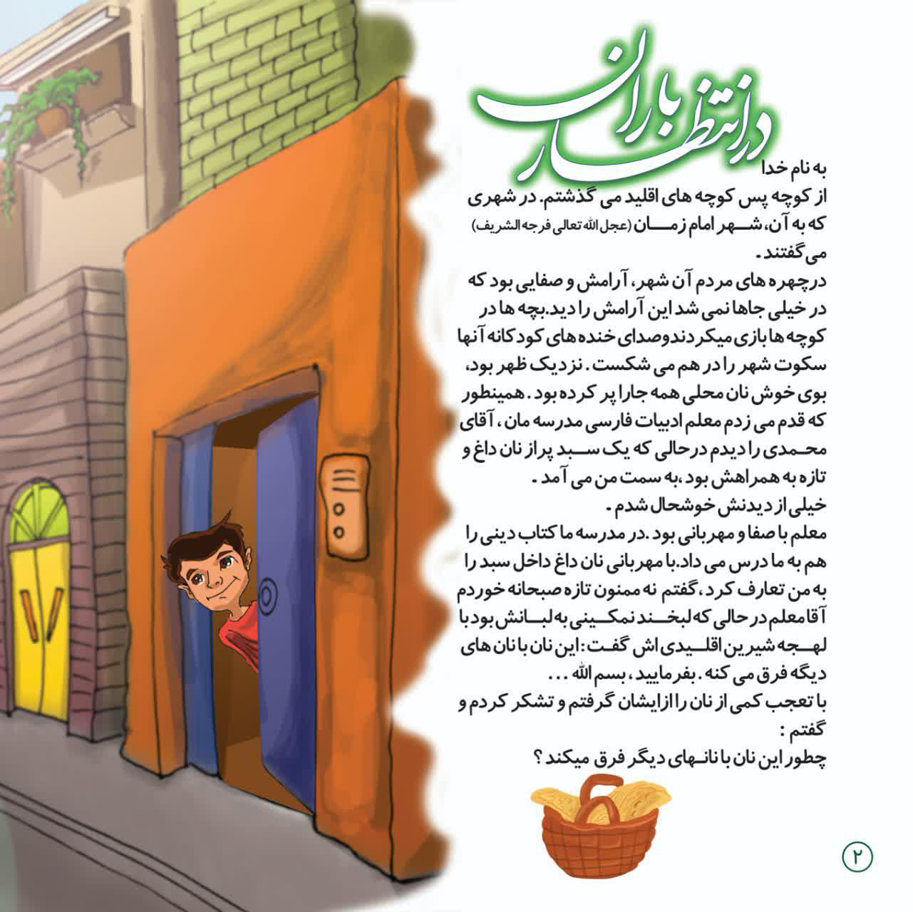

تصویر
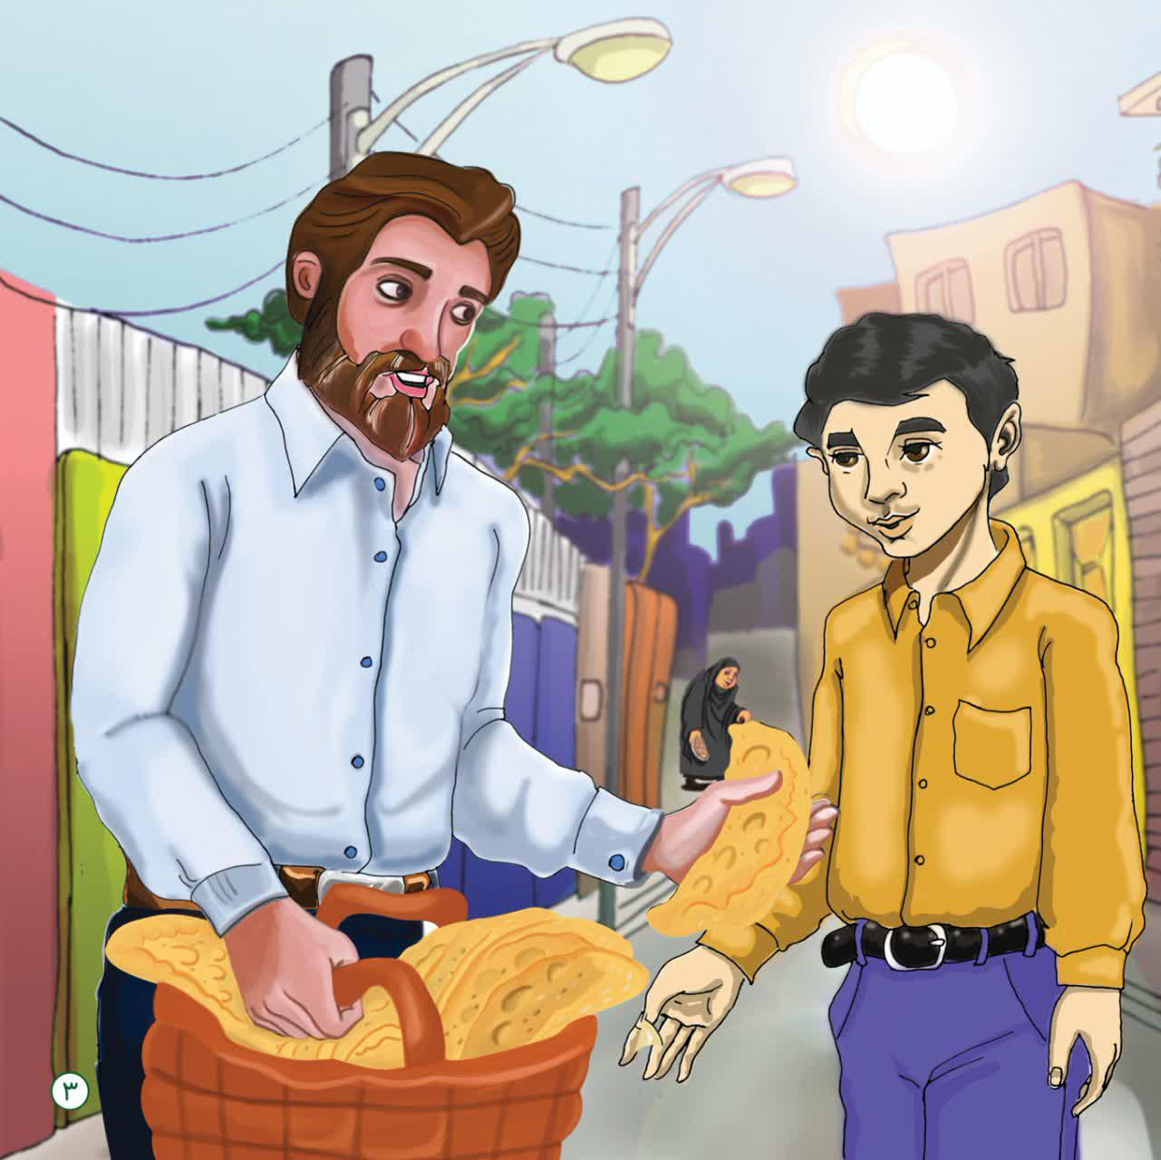

نان امام زمان علیه السلام
آقامعلم گفت:
این نان امام زمان علیه السلام هست و برای سلامتی آقا توی خونه ها پخته شده و ما داریم بین مردم تقسیم می کنیم.
شماهم اگر دلت خواست می توانی با ما بیایی و این نان ها را با هم پخش کنیم.
خیلی برای من جالب بود و توی فکر فرو رفتم.
عجب!
نان امام زمان (علیه السلام) حس خوبی بود. به تجربه اش می ارزید.
بایک سبد پر از نان با آقامعلم حرکت کردیم به خیلی از خانه ها سر زدیم. حتی به درمانگاه ها هم رفتیم. وقتی نان ها را به کمک آقا معلم به مردم می دادیم اشک شوق را در چشمانشان ، می دیدیم که چطور از اینکه نان امام زمان (علیه السلام) روزیشون شده، خوشحال بودند ... یکی نان را برای شفای مریضش می خواست ، دیگری برای دخترحامله اش ویکی هم برای برکت خانه اش.
خیلی برای من شیرین بود. در کوچه های اقلید که همه جاهایش به نام امام زمان (علیه السلام) بود ، نان امام زمان پخش کردن هم لذتی داشت.
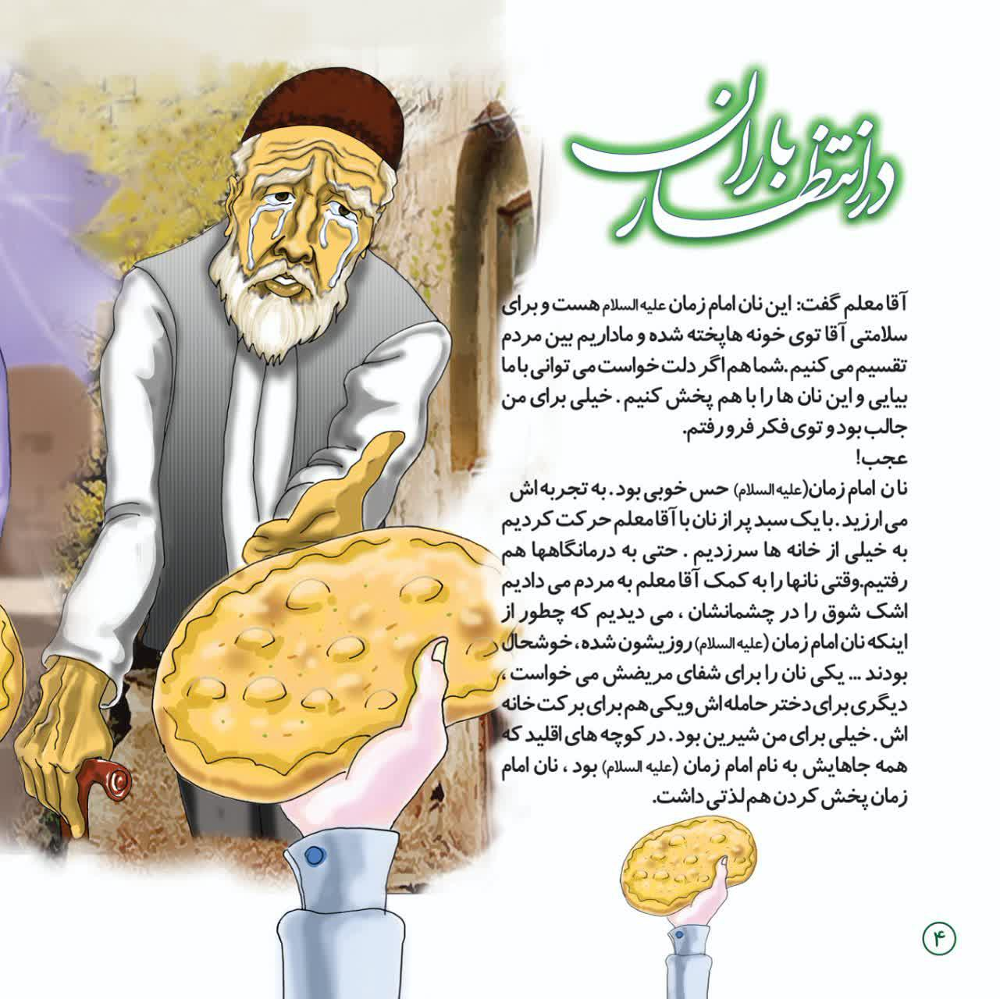

تصویر
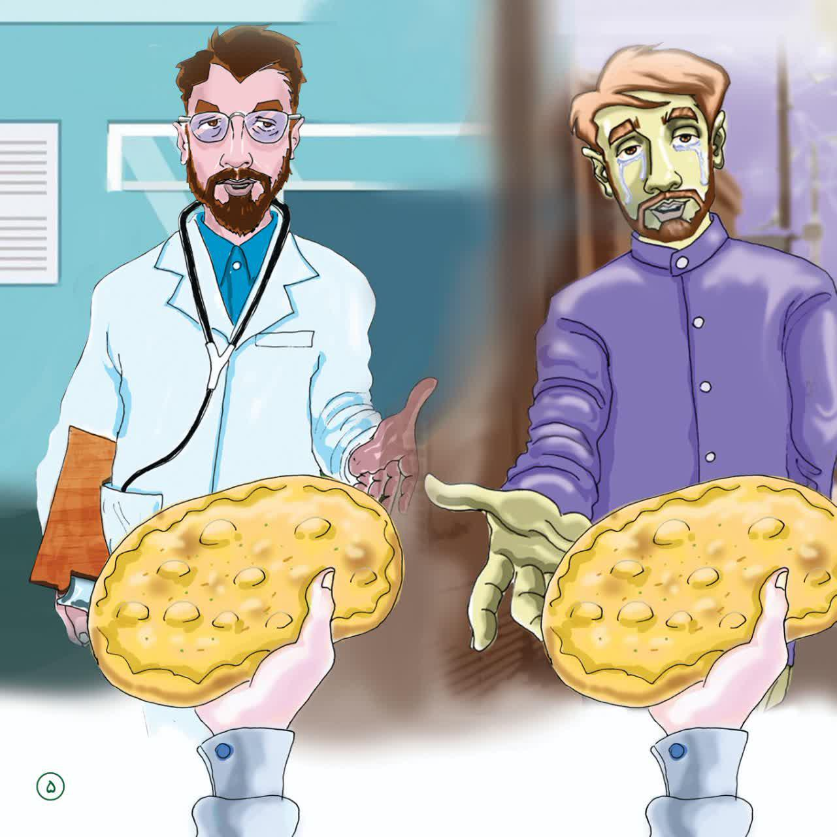

در بین راه آقا معلم با من صحبت می کرد. لا بلای حرفش گفت:
یادت هست سر کلاس درباره آیه: «یَا أَیُّهَا الَّذِینَ آمَنُوا اتَّقُوا اللَّهَ وَابْتَغُوا إِلَیْهِ الْوَسِیلَةَ » صحبت می کردم؟
گفتم: بله آقامعلم.
آقامعلم، نگاه معناداری به من کرد و گفت: این که خدا فرمود: اگر می خواهید با من صحبت کنید، و به سمت من بیایید، با یک وسیله ایی بیایید آن وسیله و آن واسطه، همین امام زمانی هست که شما دارید برای سلامتی ایشان ، نان پخش می کنید .
با شنیدن این حرف ، عرق سردی بر پیشانی من نشست. گفتم یعنی آقا، من الان با این کار به خدا نزدیکتر شده ام؟
آقامعلم گفت:
بیش از تصورت هم به خدا نزدیکتر شده ای در دلم خدا را شکر کردم ...
به به! چه روزی شده امروز به آخرین خانه رسیدیم و نان امام زمان علیه السلام را به دست های لرزان یک پیرزن تنهایی دادم، خیلی برای من دعا کرد و نان را بر روی سرش گذاشت و تشکر کرد.
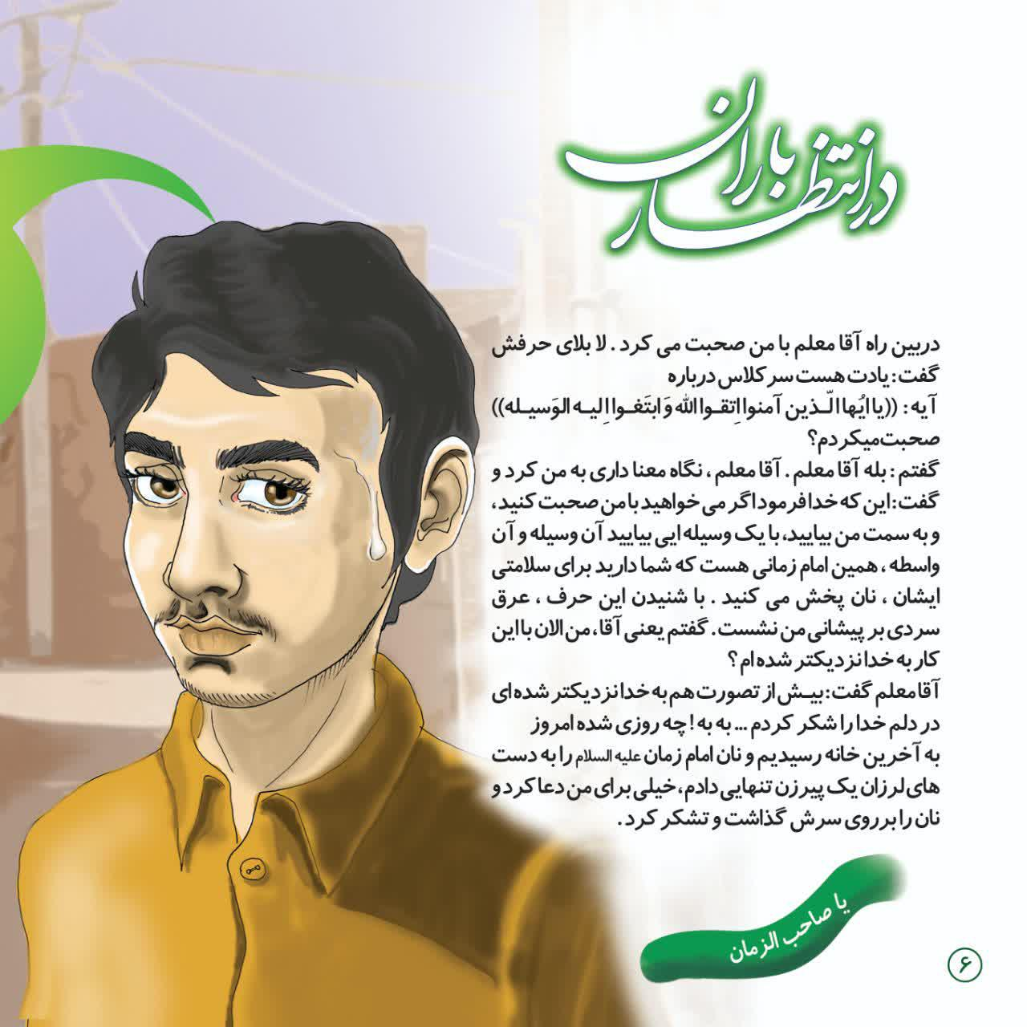

تصویر
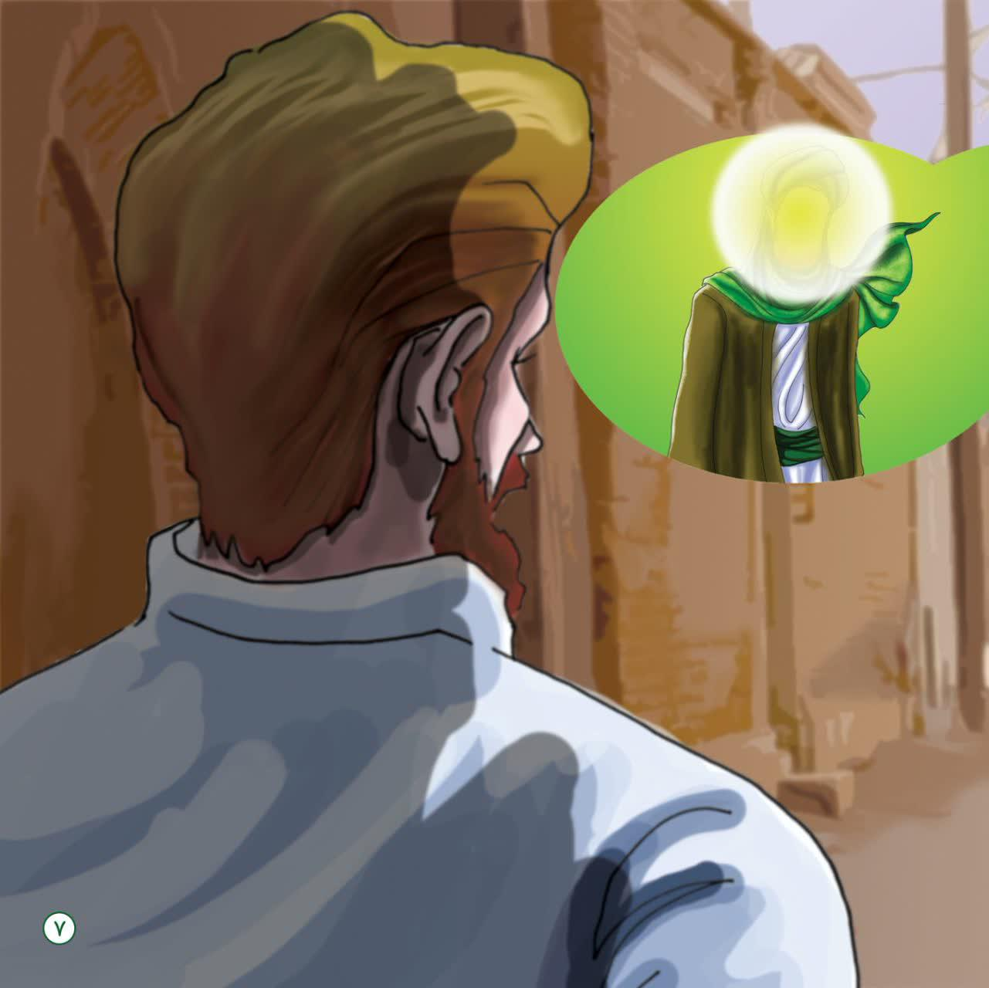

کار تقسیم نان تمام شد و صدای اذان ظهر از مسجد جامع اقلید به گوش می رسید.
آقامعلم که از گرمای تابستان، لباسش خیس عرق شده بود با لبخند همیشگی اش گفت:
خوب، قبول باشد. امروز توانستی کار بزرگی برای امام زمان علیه السلام انجام بدهی.
ان شالله امام زمان علیه السلام در درس ها و زندگی ات کمکت می کند.
از حرفهای آقامعلم احساس غرور کردم. آقامعلم گفت:
من برای نماز به مسجد جامع می روم اگر دوست داشتی باهم برویم. خیلی خوشحال شدم که پس از کار برای امام زمان علیه السلام به خانه خدا می روم و نماز را با هم به جماعت می خوانیم. به سمت مسجدحرکت کردیم. نسیم خنکی شروع به وزیدن کرد. احساس نشاط و آرامش خاصی داشتم.
وارد مسجدجامع اقلید امام زمان علیه السلام شدیم.چه مسجد باشکوهی بود.داخل مسجد چشمه آب زلالی بود.رفتیم کنارش و وضو گرفتیم. چه صفایی داشت. نماز شروع شد، جمعیت زیادی آمده بودند. حس و حال نماز در مسجد دیدنی بود.
نماز امروز بانمازهای قبل خیلی فرق میکرد.حس می کردم خدا توجه دیگری به من دارد امروز با بدن خسته ی از تقسیم نان امام زمان علیه السلام به خانه خدا آمده بودیم. وای که چه لذتی داشت. نماز جماعت تمام شد. دعای فرج را خواندیم از جا بلند شدیم. بعد از نماز آقا معلم صدایم زد و من پیش ایشان رفتم. من را در آغوش گرفت و گفت: قبول باشد سرباز امام زمان علیه السلام
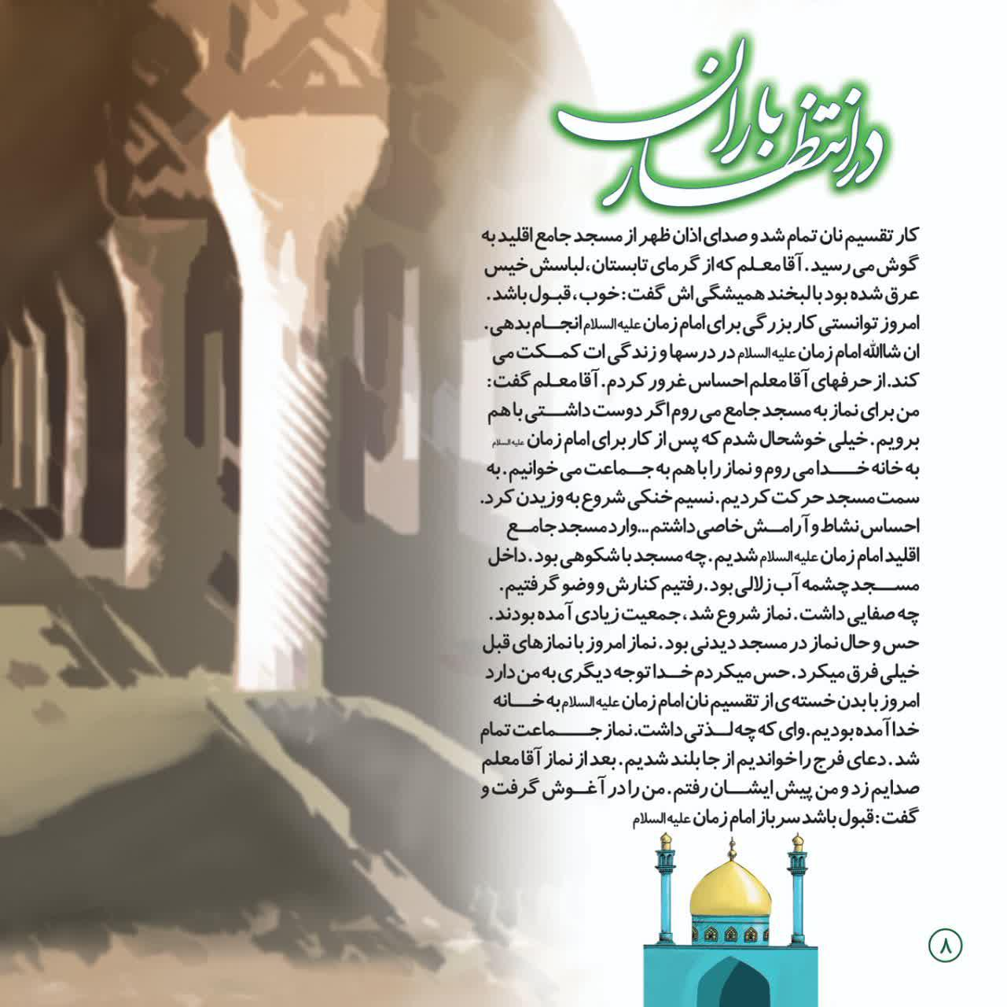

تصویر
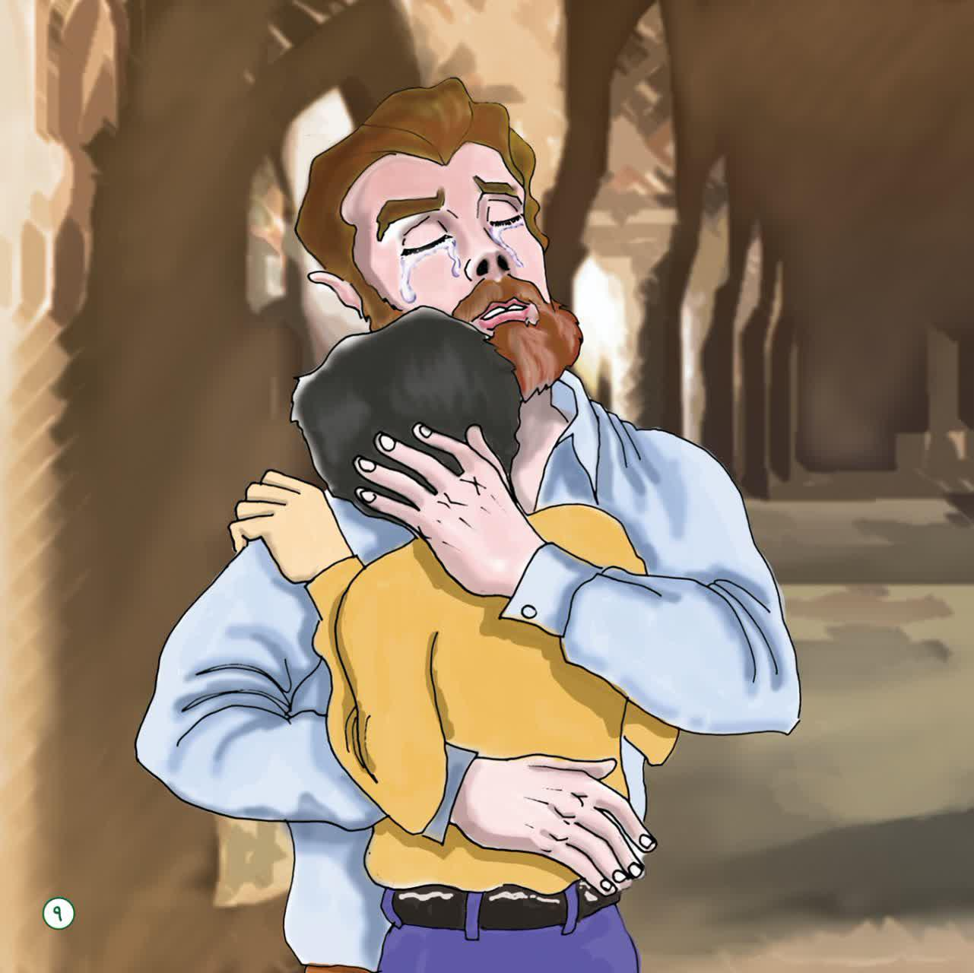

خیلی خجالت کشیدم و گفتم: من کجاوسرباز امام زمان علیه السلام بودن کجا؟ وسرم را به زیر انداختم واز محبت امروزشان تشکر کردم.
آقامعلم گفت:
خدمت امروزت به امام زمان علیه السلام، روزیت بود و هر کس نمی تواند به اختیار خودش اسم امام زمان علیه السلام را بیاورد.چه برسد کاری برای ایشان انجام دهد. هرکسی هم قدمی برای امام زمان علیه السلام بردارد، آقاجور دیگری دوستش دارد... منم کسی را که امام زمان علیه السلام دوستش دارد، خیلی دوست دارم.
مشغول صحبت با آقا معلم بودم که لحظه ای، صدای بی رمق پیرمرد کشاورز آشفته حالی، توجه ما را به خود جلب کرد.
پیرمرد بعد از نماز دست های لرزانش را به آسمان بلند کرده بود و با خدا حرف می زد که:
خدایا مدت هاست نه بارانی آمده ونه ابری. زمین های ما خشک شده ، به ما رحم کن. به زن و بچه های کوچک ما رحم کن..... و مشغول شکایت به خدا بخاطر خشکسالی بود. نگاهی به آقامعلم کردم، دیدم چشمانش پر از اشک شده بود و حالش کاملا تغییر کرده بود! پرسیدم اتفاقی افتاده؟
آقامعلم که نتوانست جلوی گریه اش را بگیرد نگاهی به من کرد و گفت: یاد خاطره ای از خشکسالی دوران نوجوانی ام افتادم که در همین مسجد اتفاق افتاده بود که نه تنها زندگی من را بلکه زندگی خیلی از اهالی اقلید را تحت تاثیر قرار داد وهمه، از آن، خاطره دارند. با این جمله خیلی مشتاق شدم که بدانم آن خاطره چی بود؟
گفتم اگر آن خاطره را برای من تعریف کنید خیلی خوشحال می شوم ودیگر بهره معنوی امروزم تکمیل می شود
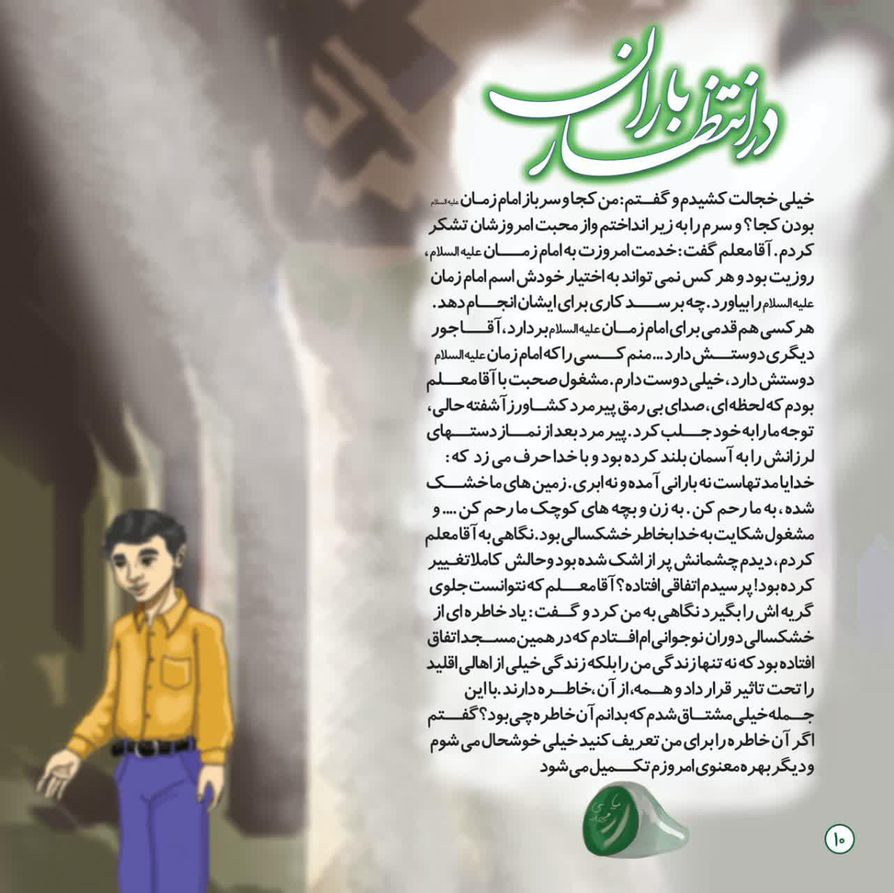

تصویر
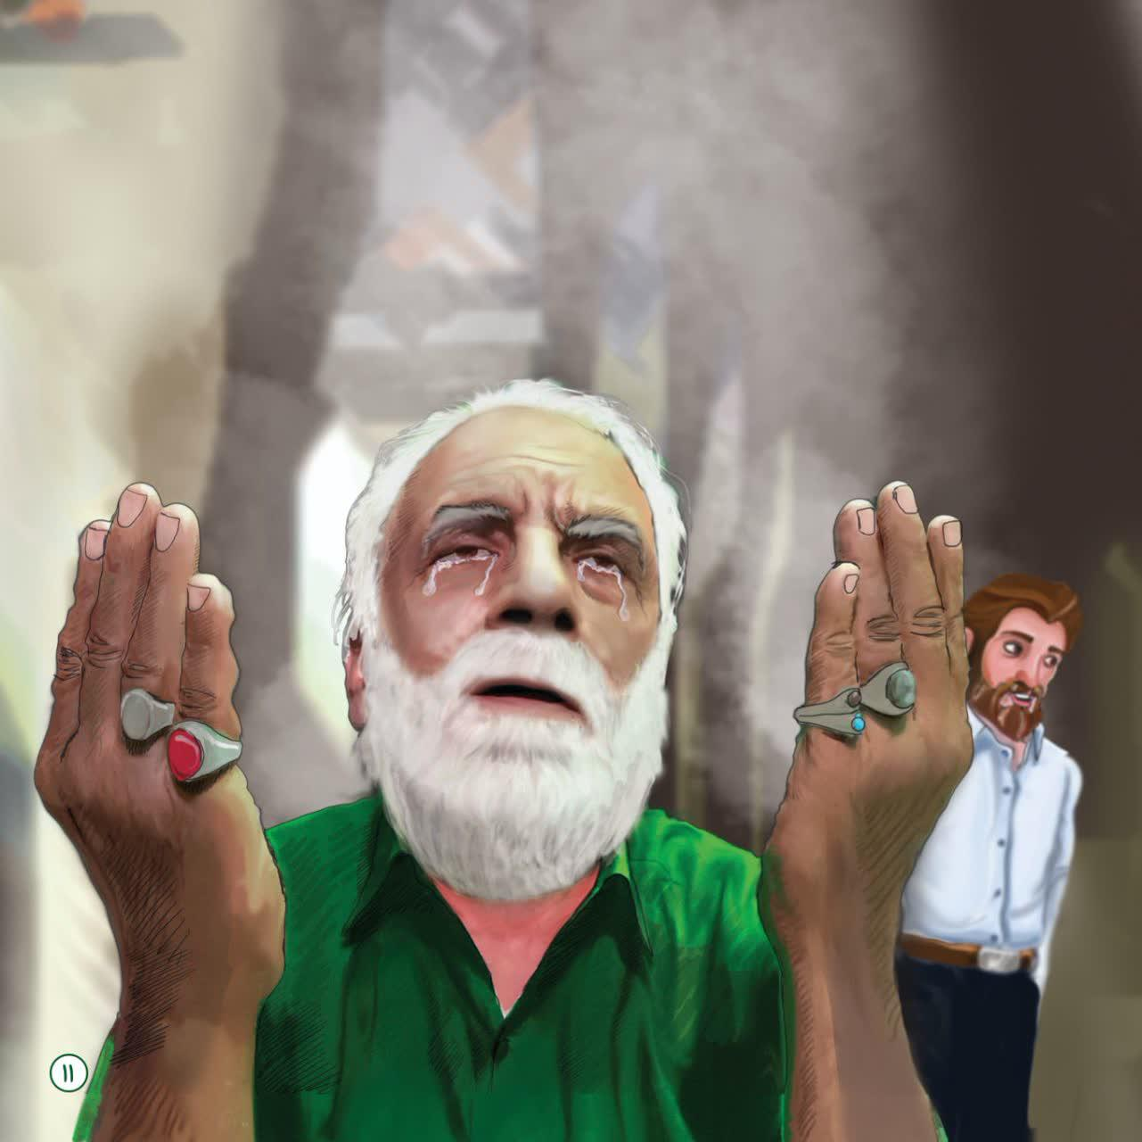

آقا معلم در حالی که با دستمال اشک چشمانش را پاک می کرد، لبخندی زد و گفت:
چشم، براتون میگم. به سمت منبر قدیمی مسجدجامع حرکت کردیم و کنار منبر نشستیم. آقامعلم به منبر تکیه داد. آهی کشید و آهسته گفت:

دعای باران
صوت
انگار همین دیروز بود دوران نوجوانی ام را طی می کردم. هر روز به همراه مرحوم پدرم برای نماز به مسجدجامع می آمدیم. امام جماعت مسجد یک آقاسید زیبا روی نورانی و جلیل القدری بود که مردم اقلید امام زمان، بزرگیها و دلسوزی های او را با تمام وجودشان لمس کردند. ایشان عاشق و دلباخته امام زمان علیه السلام بود.
نان پختن ونذورات برای امام زمان علیه السلام را ایشان به ما یاد داده بود. و اینکه می بینی تمام کوچه پس کوچه های اقلید به نام امام زمان علیه السلام است همه از برکات آن سید بزرگوار بوده است.
از تونل اباصالح تا حمام و درمانگاه و ... از همت و زحمات و پیگیری های ایشان بوده است. گفتم:ایشان همان سیدابطحی نیستند که روی کامیون پدرم نوشته: ((یاجدّ ابطحی))؟
آقامعلم تبسمی کرد و گفت: احسنت! بله ایشان همان مرحوم آیت الله العظمی حاج آقاسیدمحمدباقر موحد ابطحی بودند
آقامعلم صحبت هایش را ادامه داد و گفت:
روزها به مسجد می آمدیم ونمازهایمان را به امامت ایشان اقامه می کردیم.نماز و دعا با این سید شور و حال و نورانیت خودش را داشت
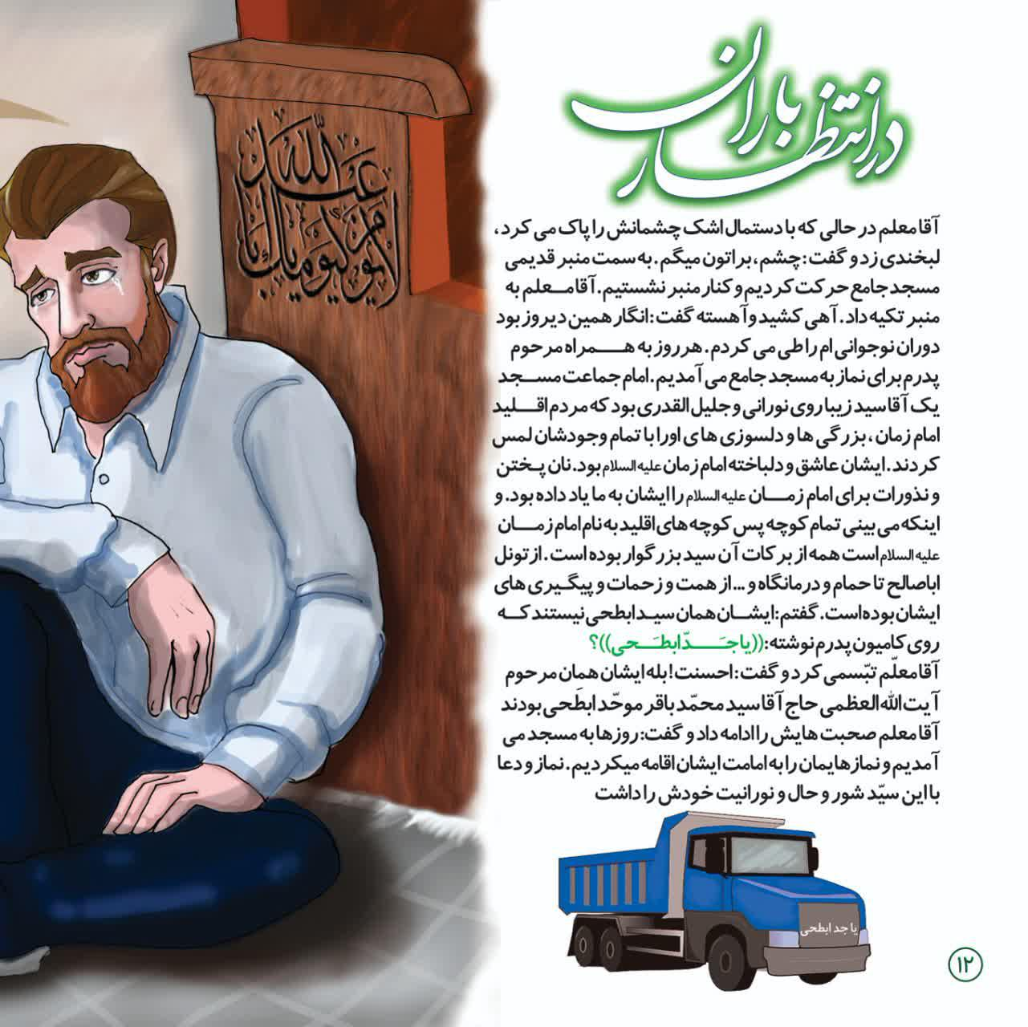

تصویر
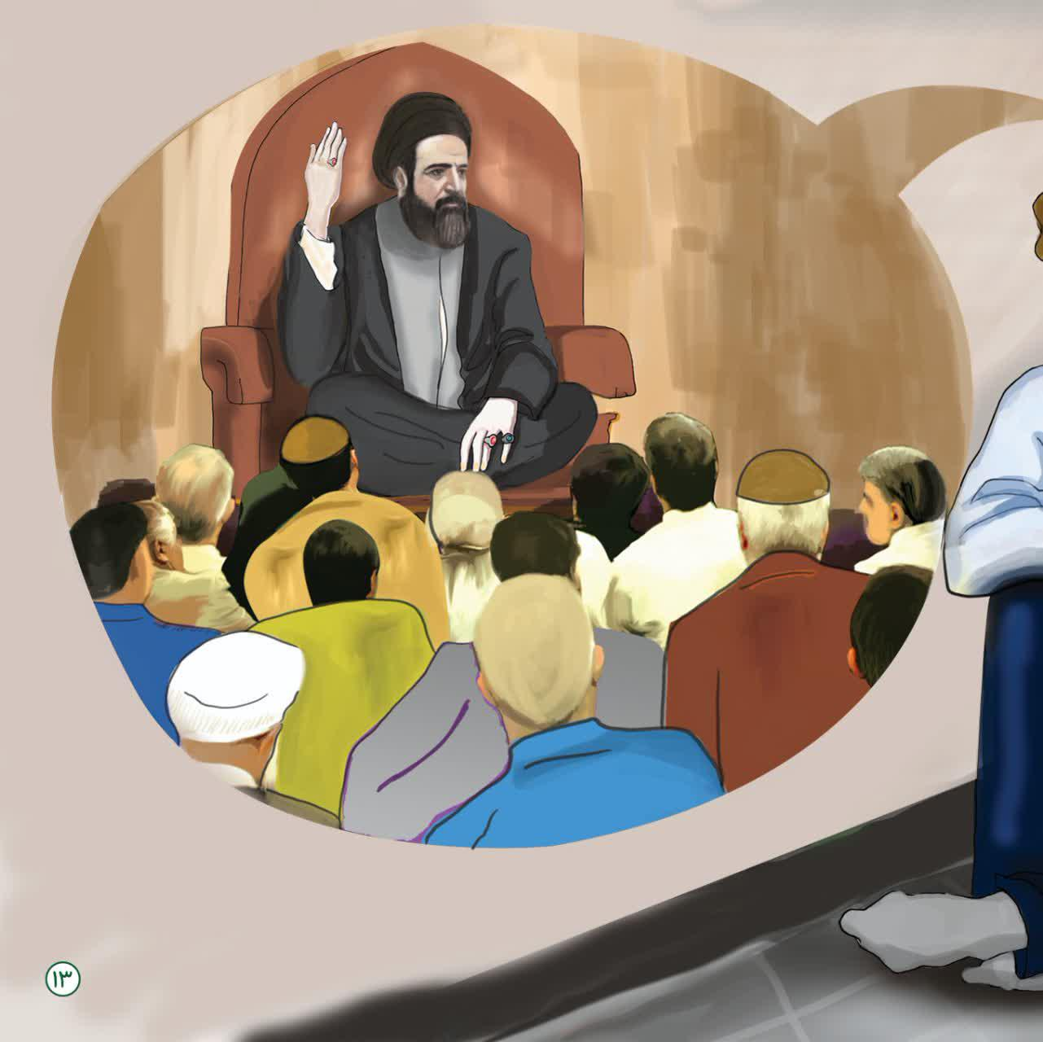

یادم می آید یک روز بعد از اینکه نمازشان را تمام کردند، روی صندلی نشستندوصحبت می کردند. کمی جلوتر رفتم که صدایشان را واضح تر بشنوم.
نزدیک شدم دیدم مثل همیشه با لهجه زیبای اصفهانیشان حرفهای آرامش بخشی می زدند و نم نم اشک چشمانشان، محاسنشان را خیس کرده بود.
آقای ابطحی باصدایی گرفته و دلی شکسته می گفتند: آقایان! امام زمان علیه السلام خیلی غریب هستند!خیلی مظلوم هستند. چرا برای امام زمان علیه السلام نمی سوزید؟ چرا برای فرج آقا که گشایش خود ماست دعا نمی کنید؟
چرادر پنهان و خلوت برای این امام غریب، امن یجیب نمی خوانید؟ خیلی برای من عجیب بود!هیچ وقت ندیده بودم کسی اینقدر از امام زمان علیه السلام باسوز و گداز حرف بزند. انگار آقای ابطحی آن لحظه پدرشان را از دست داده بودند و انگار غمی بزرگتر از دوری امام زمان علیه السلام را در این دنیا حس نمی کردند.
کمی بعد گفت:بیایید برای فرج و ظهور امام زمان علیه السلام دعاکنید. خیلی حس وحال عجیبی بود.همه دعای فرج راخواندند و ایشان بشدت گریه می کرد. این کار هر روزشان بود بعد از دعا به عصایشان تکیه دادند و منتظر بودند اگر کسی کار و یا سوالی دارد، از ایشان بپرسد وبعد از آن به خانه بروند
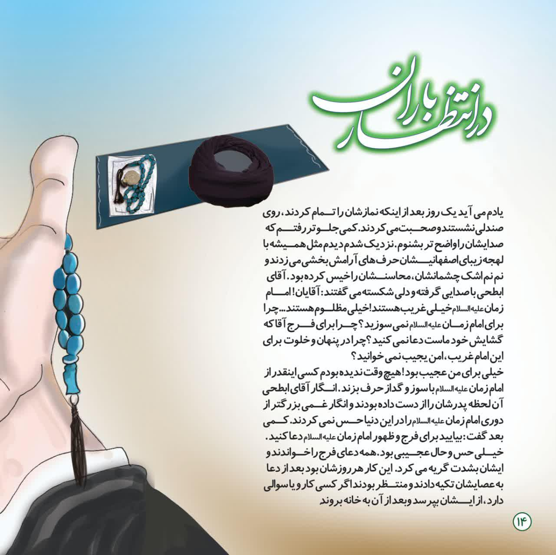

تصویر
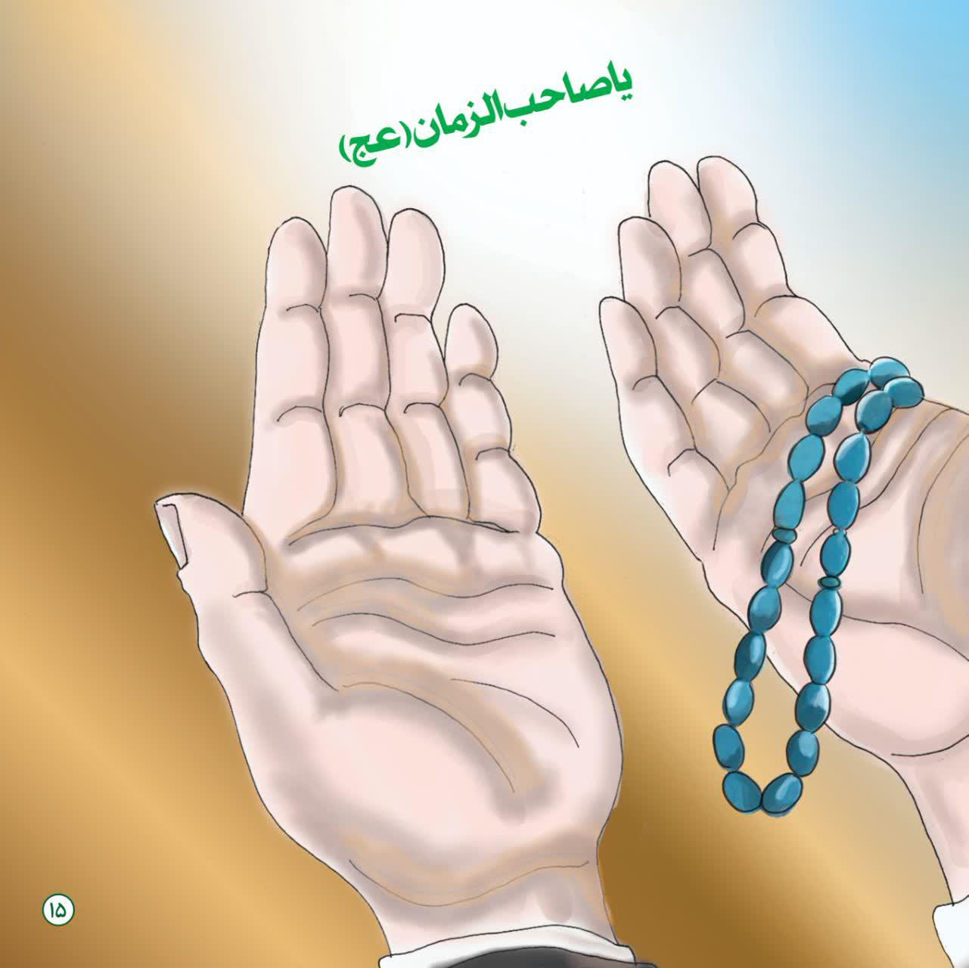

من و پدرم نشسته بودیم که دیدیم چند پیرمرد که در لباس چوپانی و کشاورزی بودند، آمدند و کنار ایشان نشستند.
یکی از دامداران منطقه خدمت سید رسید و روی ماهشان را بوسید و با صدای لرزان به گریه و التماس روبه ایشان کرد و گفت: آقای ابطحی خیلی گرفتاریم، خیلی پریشانیم، خیلی ناراحتیم.
آقا وقتی این جمله راشنید صورتش سرخ شد و بانگرانی گفت: مگر چه اتفاقی افتاده است که اینقدر پریشانید؟
دامداری که لباسهایش خاکی بود، و آثار فشار وسختی روزگار بر چهره اش مشخص بود، با صدایی بغض آلود گفت: پسر حضرت زهرا سلام الله علیها تو به داد ما برس به جدت قسم از بس، باران نیامده علفی نمانده تا گوسفندها بخورند.
از شدت گرسنگی، با دست خاک دور ریشه ها را پس می زنند تا کمی از ریشه هارابخورند.دعاکنید بخاطر این حیوانات بی زبان هم که شده ، خدا به مارحم کند و باران رحمتش را نازل کند. دامدار خسته دل مشغول درددل بود که کشاورزی آفتاب سوخته بالهجه محلی اش گفت: آقاسید!خشکسالی مارا پیش زن و بچه هایمان خجالت زده کرده است. به جدت قسم چیزی برای خوردنمان نداریم. شماپیش خدا ریش گرو بگذار، شاید خدا به ما رحم کند. پیرمرد قد خمیده ای هم آرام خودش را نزدیک سید رسانید و گفت:حضرت آقا!از شما شنیده ایم وقتی کوفه خشکسالی شد، مردم به حضرت امیر المومنین علیه السلام پناه آوردند که کاری کنند.
حضرت فرمودند: به حسینم بگویید دعاکند و حضرت سید الشهداء علیه السلام دعا کردند و باران آمد. کوفه واهالی آن سیراب شدند.
آقای ابطحی، شما فرزند امام حسینی! شمارا به امام حسین علیه السلام، دعاکنید باران بیاید.سید وقتی این حرفها راشنید، چشمانش عین کاسه خون شد، سرش را پایین انداخت و سخت گریه کرد و بیقرار و آشفته شد. آنقدر که آن چند نفر خجالت زده شدند که چرا سید را با حرفهایشان ناراحت کردند. سید در حالی که اشک از چشمانشان جاری بود گفت: از من خواسته اید که برای خشکسالی دعا کنم. من کسی نیستم در درگاه الهی و بنده ای کوچک از بندگان خدا هستم و همه باید دعا کنیم تا خدا باران رحمتش رابه این سرزمین خشکیده نازل کند.همه باید استغفار کنیم و از بدی ها و گناهانمان توبه کنیم تا شاید خدارحمی به ما کند.

سه روز روزه بگیرید
صوت
سه روز روزه بگیرید و پس از آن به مسجد بیایید تادست جمعی دعا کنیم.
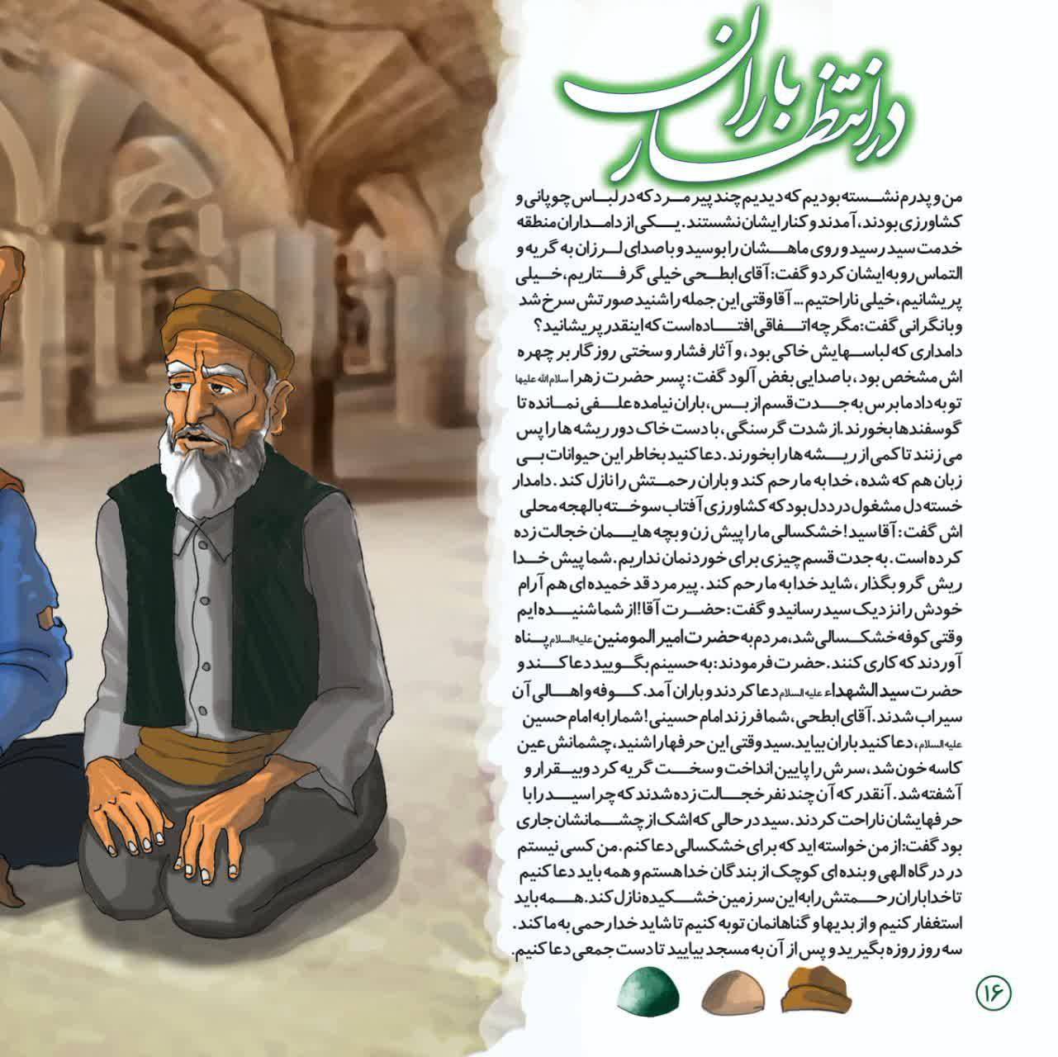

تصویر
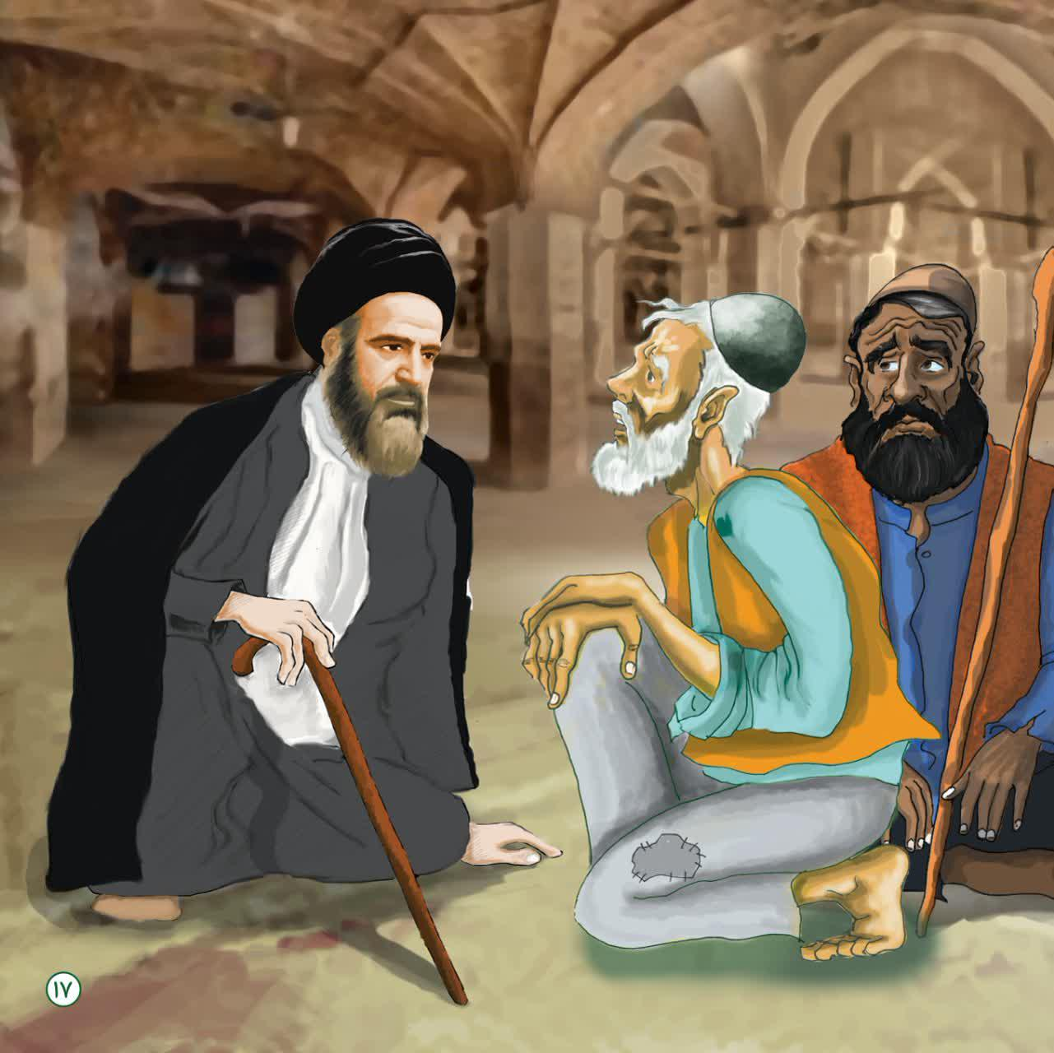

سه روز گذشته به مردم خبر دادند برای استغاثه ودعابه مسجدجامع بیایند.همه آمدند.سیدهم آمد.سید با آن هیبت و بزرگیش عمامه مشکی اش را از سر برداشت و با سری برهنه و سوز و گداز همیشگی اش مناجات راشروع کرد و مولایش امام زمان علیه السلام را صدا می زد واشک می ریخت و آیه امن یجیب را بارها میخواند و مردم تکرار می کردند هنگامه ی عجیبی بود، مردم شور و حال خاصی داشتند.سید با آن سوز و گداز خاص و اشک های همیشه جاری اش غوغایی در دل مردم به پا کرد که دیدنی بود. برخی از شدت گریه از هوش رفتند. مادرها بچه های کوچک خود را در یک جا جمع کرده بودند. و صدای گریه و شیون آنها باسوز دعای مردم همراه شده بود. سید بالای منبری که وسط مسجد جامع زیر آسمان قرار داشت رفت. سپس گفت:
گرچه من بنده کوچک و گناهکار تو هستم اما این مردم ساده دل و زحمتکش، گناهی ندارند و به تو پناه آورده اند. به خودت قسم از این منبر پایین نمی آیم تا باران را بر این مردم امام زمانی علیه السلام نازل کنی... خدایا خودت به مارحم کن...
آسمان دلها با آه و ناله و گریه و زاری شروع به باریدن کرده بود،هرچند هنوز در آسمان فقط خورشید بشدت می تابید.همه گریه می کردند.سید از جایش بلند شد وروی منبر ایستاد، دست به محاسن شریفش کشید.انگار داشت ریش گرومیگذاشت پیش خدا. گردنش را کج کرده بود با حالت غیر قابل وصفی گفت خدایا کمکمان کن! به محاسن خونین جدغریبم حسین علیه سلام این سرزمین را سیراب کن
یاراحم الشیخ الکبیر
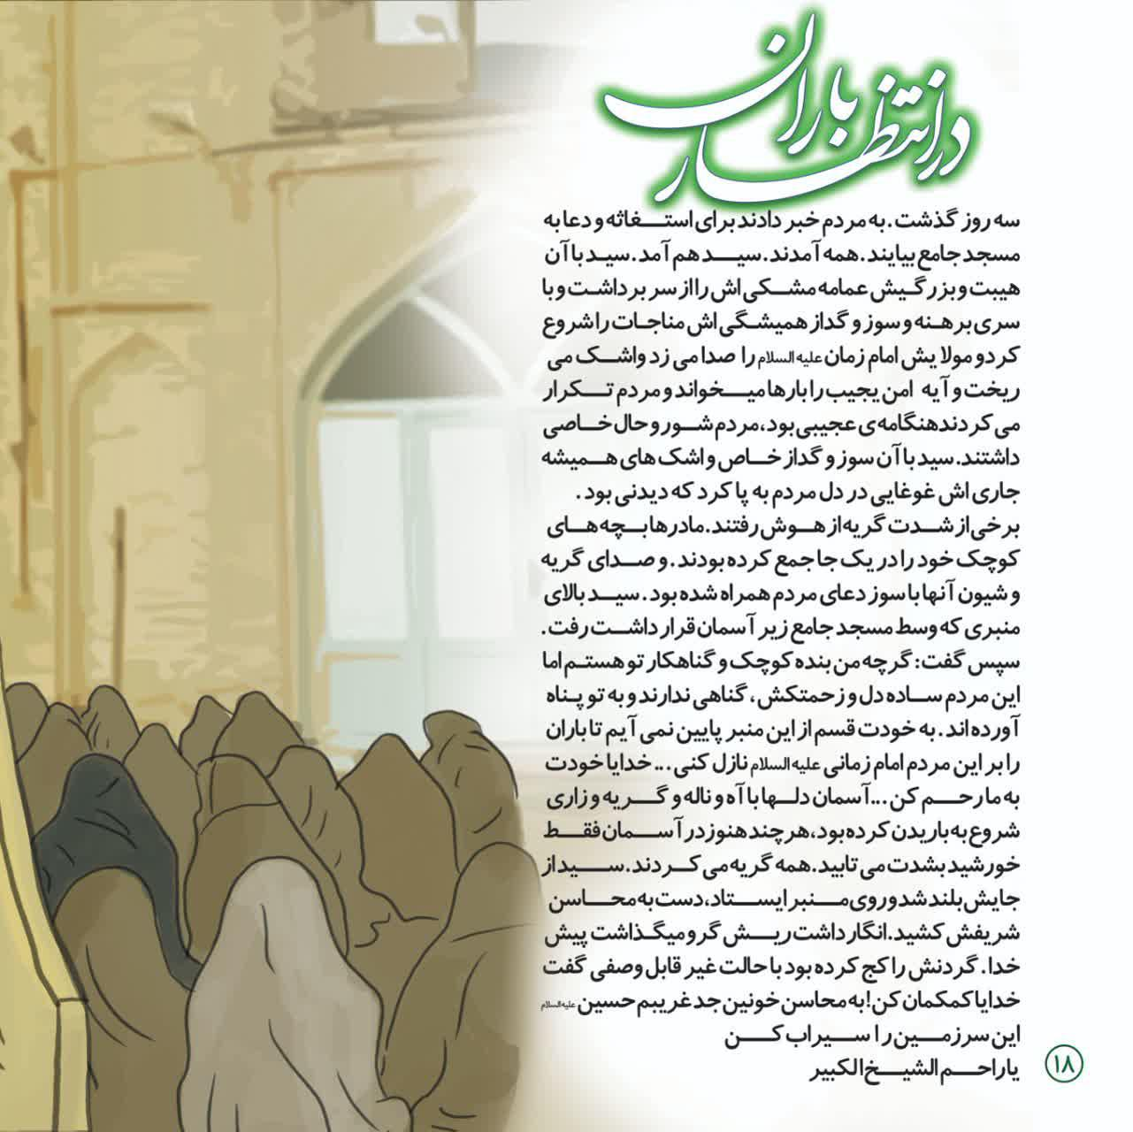

تصویر
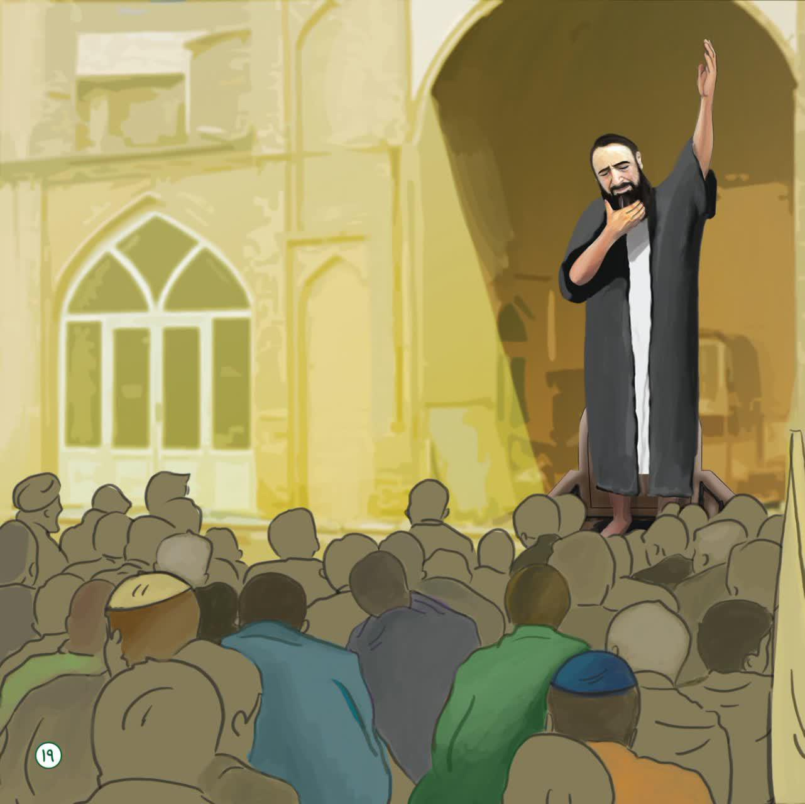

صدای ضجه مردم در و دیوار مسجد جامع اقلید امام زمان علیه السلام را می لرزاند.
سپس گفتند:خدایا به حنجره خونین علی اصغر حسینت علیهم السلام، رحمی به ما کن... و باران رحمتت رابرمانازل کن!
یارازق الطفل الصغیر.....
با این رازونیازهاوسوز و گدازهاساعتی نگذشت که پاره هایی از ابر پیدا شد و سپس فرمودند: مردم!همه دست برسر بگذارید و باحالت اضطرار امام زمان علیه السلام را صدا بزنید
یامولانا یاصاحب الزمان.. الغوث الغوث..الغوث
ادرکنی ادرکنی ادرکنی
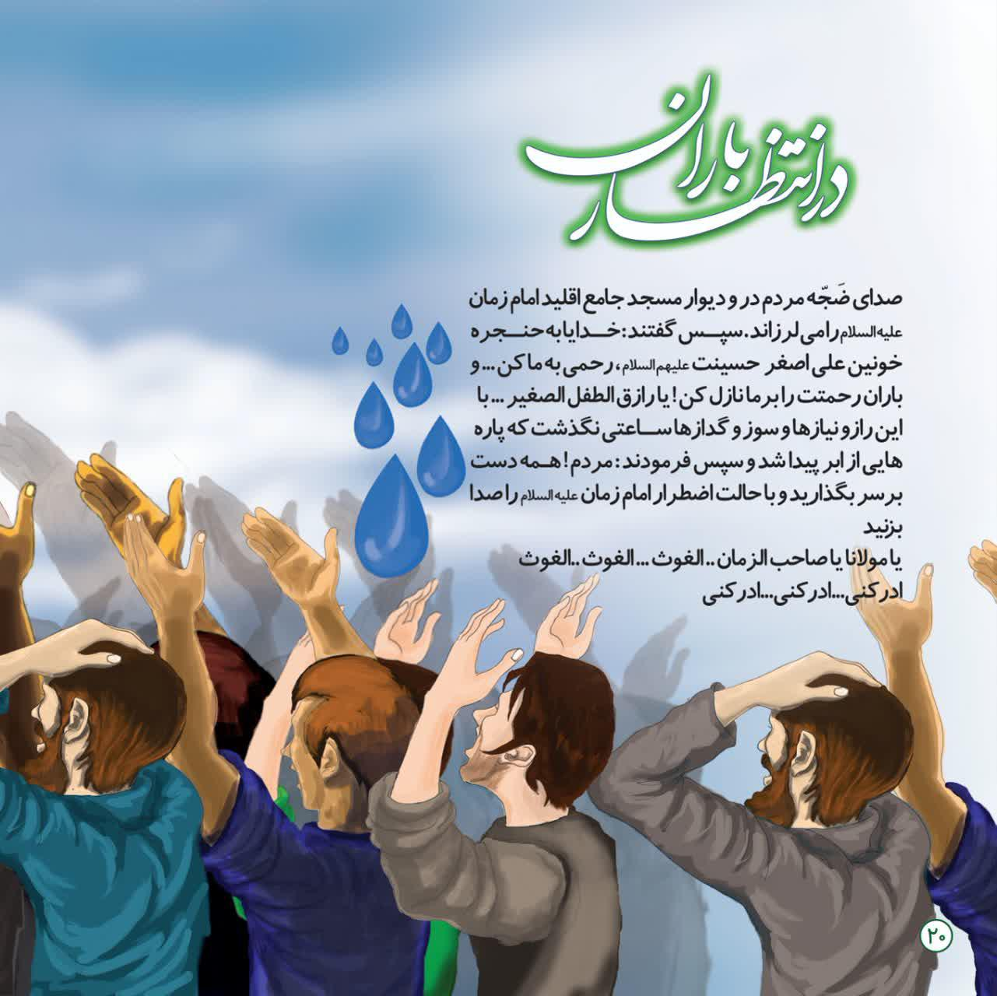

تصویر
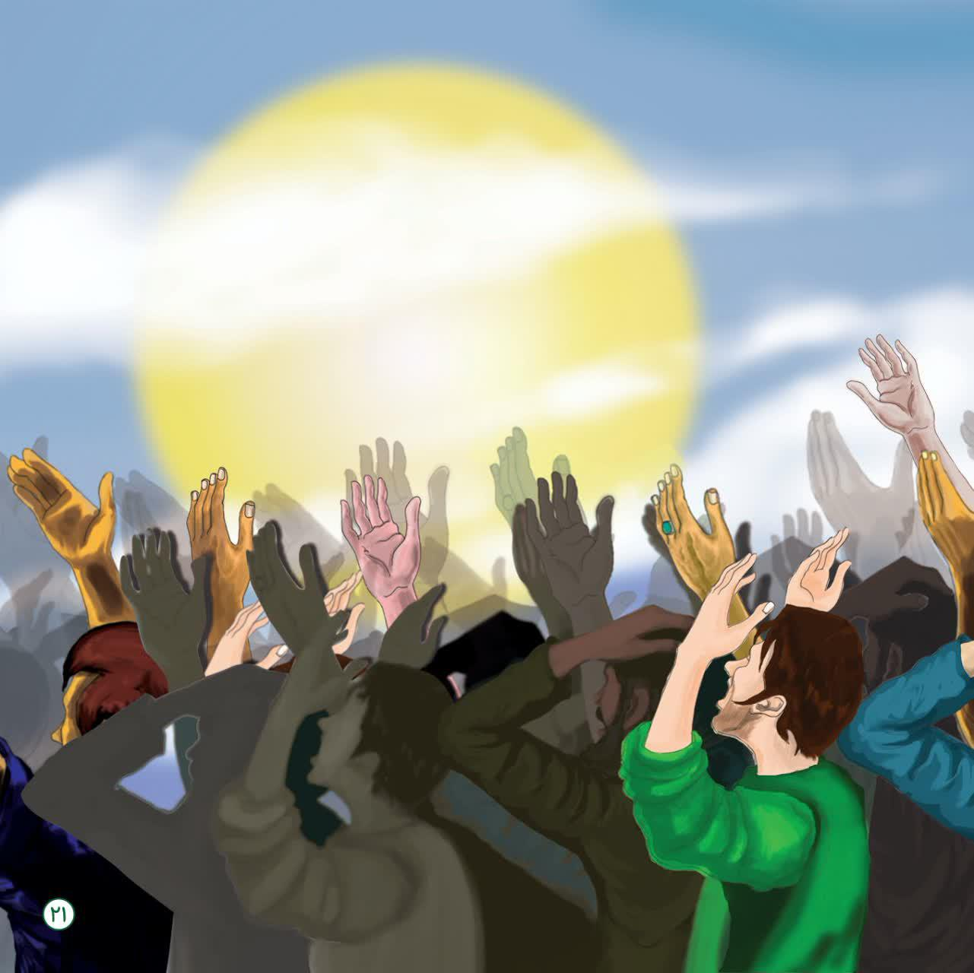

پناهگاه خلقت
صوت
عرضه داشتند: آقاجان!ماجز شما کسی را نداریم!غوث امت تویی!
پناهگاه خلقت تویی تویی که قلب خسته را آرام میکنی وتویی که استخوان شکسته را درمان می کنی...
هر مضطری که در عالم ناامید بشود، تو را صدا میکند!
ای امام زمان علیه السلام به عطش اباعبدالله علیه السلام.......
به شرمندگی قمرمنیربنی هاشم علیه السلام .....
به آب آب کودکان حرم، باران رحمت را برمانازل کن.
صدای ناله زن و مرد و پیر و جوان و کودکان با این کلمات سید، بلندشد.
صدای یابن الحسن مردم، آسمان را به لرزه در آورده بود.
رحمت خداجوشش گرفت و یک لحظه همه مردم باچشم خودشان دیدند که باران شروع به باریدن کرد و رفته رفته زمین خیس شد بوی خاک تفتیده به مشام می رسید که آرام آرام سیراب میشد.
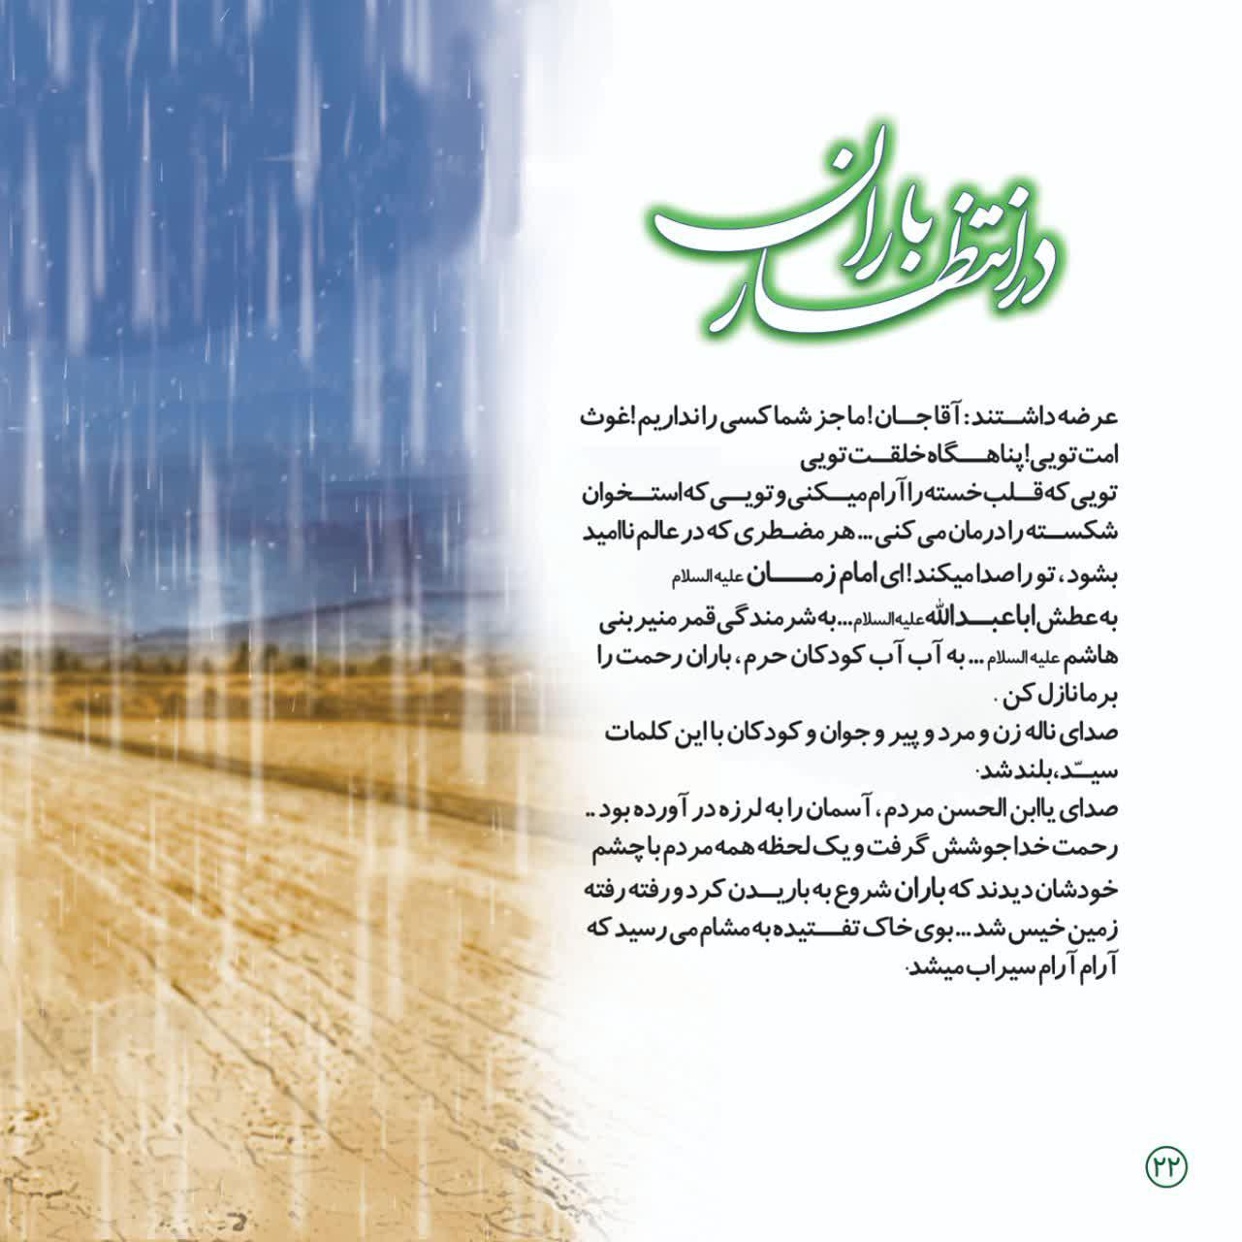

تصویر
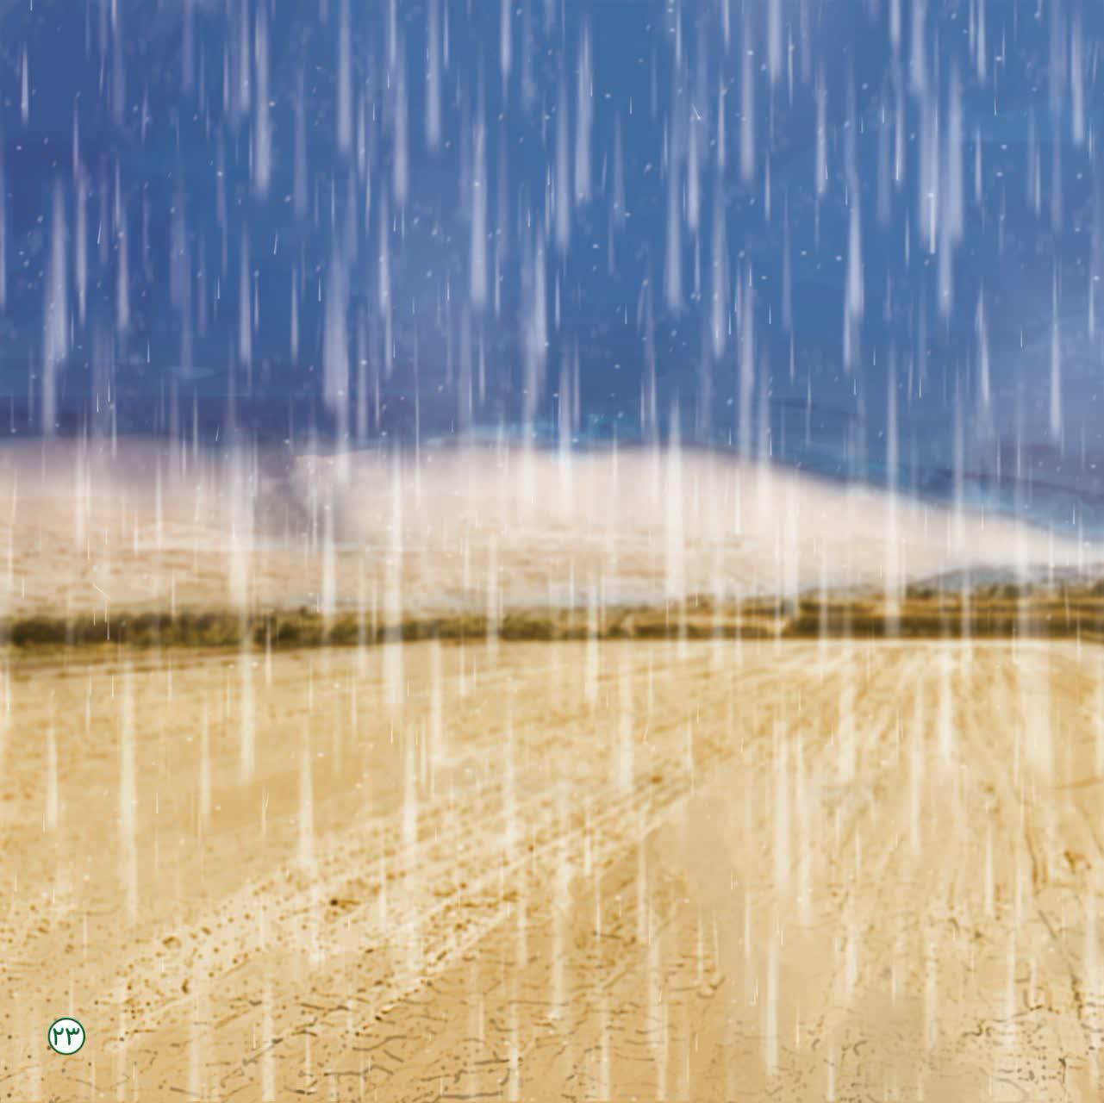

باران آمد.... ولی سیدهمچنان روی منبر بود و گریه می کرد و از منبر پایین نمی آمد انگار باران بهانه درد بزرگ دیگری برای سید بود.
هرچه مردم اصرار داشتند که سید پایین بیاید واز بارش باران خیس نشود، قبول نکرد.
گفت:قسم خوردم تا خوب باران نیامده پایین نیایم باران شدید شد و لباس سید کاملا خیس شده بود.
آب باران مسجد را در بر گرفت تا آنجا که مردم منبر رابغل گرفتند وبه گوشه شبستان بردند. سید حال و هوای عجیبی داشت، انگار تازه با آمدن باران مناجات سید شروع شده بود و رو به قبله نشست ولحن مناجاتش تغییر کرد.
مردم دیدند گریه های ایشان بیشتر و بیشتر شده است.
همه شنیدند که سیدخطاب به امام زمان علیه السلام زمزمه هایی داشت...
ای امام زمان علیه السلام باران آمد وشما نیامدید!
ای باران رحمت خدا قدم بردل تفتیده ما بگذار تا کمی آرام بگیریم.
ای عزیز فاطمه سلام الله علیها ....... بیا که طاقت و صبرمان تمام شده است و سرمایه عمرمان از دست رفت.
دیدیم سید از جایش بلند شد و شروع کرد به خواندن زیارت آل یاسین علیهم السلام و اشک می ریخت
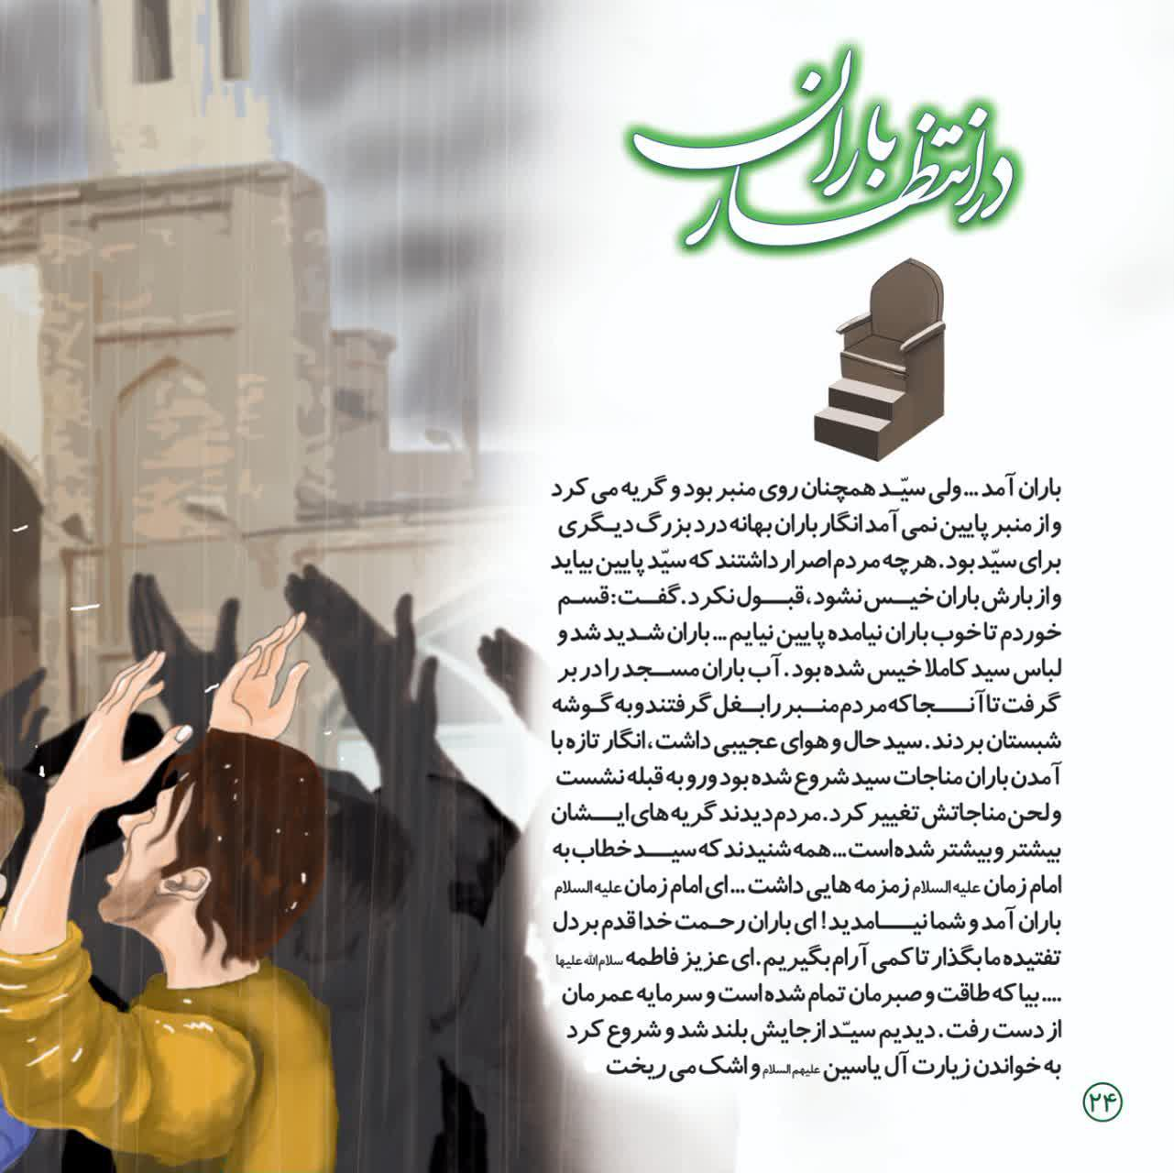

تصویر
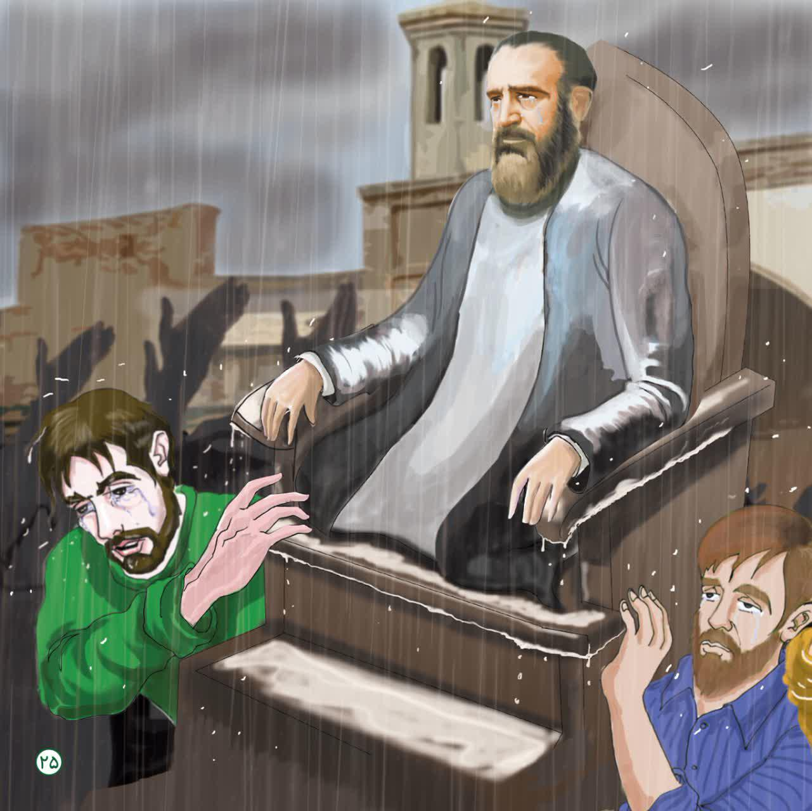

سلام علی آل یاسین علیهم السلام
مولای من! امام زمان علیه السلام! می دانم تنهایت گذاشته ام و در شلوغی های دنیا، راهت را گم کرده ام، به دامن رحمتت پناه آورده ام ......
ای امام زمان علیه السلام ، صدای فرزند گناهکارت به آسمان نمی رسد، پس خودت برایمان استغفار کن، خودت برای ظهورت دعا کن
یَا أَبَانَا اسْتَغْفِرْ لَنَا ذُنُوبَنَا إِنَّا کُنَّا خَاطِئِینَ
صوت
تصویر


تصویر
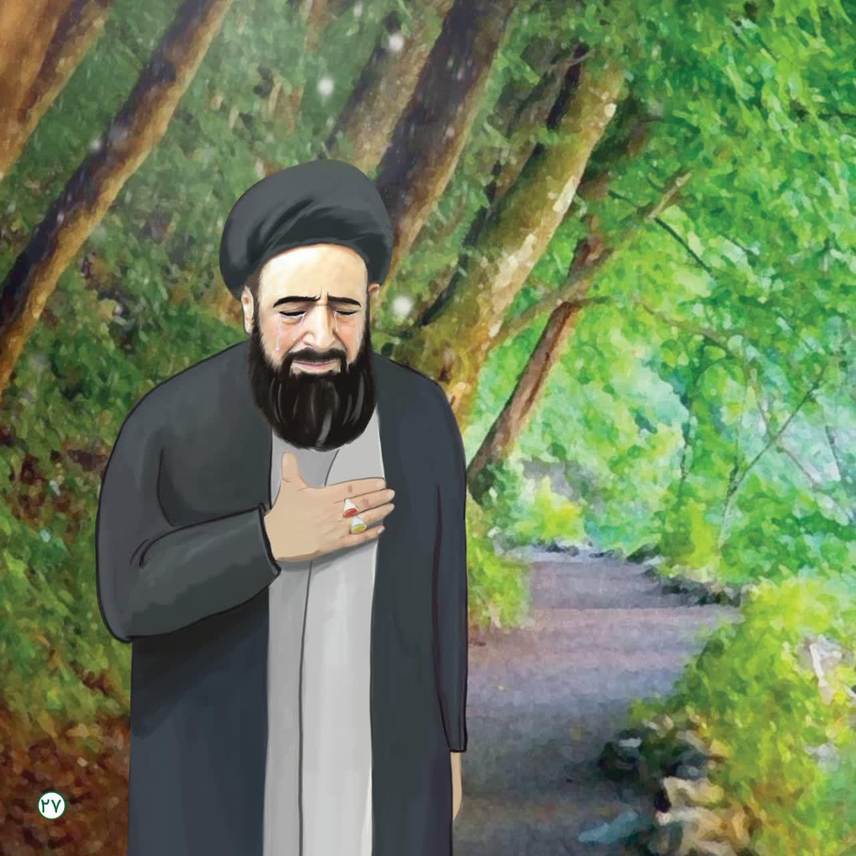

آقامعلم اشک می ریخت و مناجات آیت الله ابطحی با امام زمان علیه السلام را برایم کلمه به کلمه می گفت که تلفن همراهم به صدا در آمد. مادرم بود.
از آقامعلم عذر خواهی کردم که جوابشان را بدهم.جواب دادم و مجددا از آقای محمدی عذرخواهی کردم و گفتم قراره باخانواده جایی برویم.
به آقامعلم گفتم ادامه داستان را برایم بگویند و بعد بروم.
گفتند:نه!شما باید زودتر پیش مادر برگردید، ان شاالله در آینده بیشتر از این سید بزرگوار برایت می گویم که چه برکاتی به برکت گفتن یا ابن الحسن های این پسر حضرت زهرا سلام الله علیها در منطقه اقلید امام زمان علیه السلام بوجود آمد.
با آقای محمدی خداحافظی کردم و از محبت امروزشان تشکر کردم. روز بابرکتی بود... به سمت خانه حرکت کردم.
در بین راه آسمان را نگاه می کردم و گفتم خدایا این آسمان همان آسمانی هست که آیت الله ابطحی زیرش دعا کردو دعایش مستجاب شد و باران آمد؟ آن زمان نه هواشناسی بودونه تکنولوژی با اشک و توسل آن دلباخته امام زمان علیه السلام، ابرها بارور شدند و آن طور باران بارید ما و پدر و مادرهایمان تا آقای ابطحی بودند، بانفس هایشان نفس می کشیدیم و به دعاهایشان امیدوار بودیم.
الان که این پسر حضرت زهرا سلام الله علیها از دنیا رفت، ما بچه های اقلید امام زمان علیه السلام یتیم شدیم.
خدایا!میشه دعای من و بچه های اقلید را مستجاب کنی که امام زمانمان بیایند؟ دعاهای سوزناک آقای ابطحی خیلی منقلبم کرد که چطور التماس میکرد برای ظهور آقا امام زمان علیه السلام خدایا!همین یک حاجت را دارم. خودت روی مارازمین نگذار و ظهور مهدی فاطمه علیهما السلام را برسان...
به قول آقامعلم: اگر امام زمان علیه السلام بیایند، همه چیز داریم، چون که صد آمد نود هم پیش ماست.
اللهم عجل لولیک الفرج
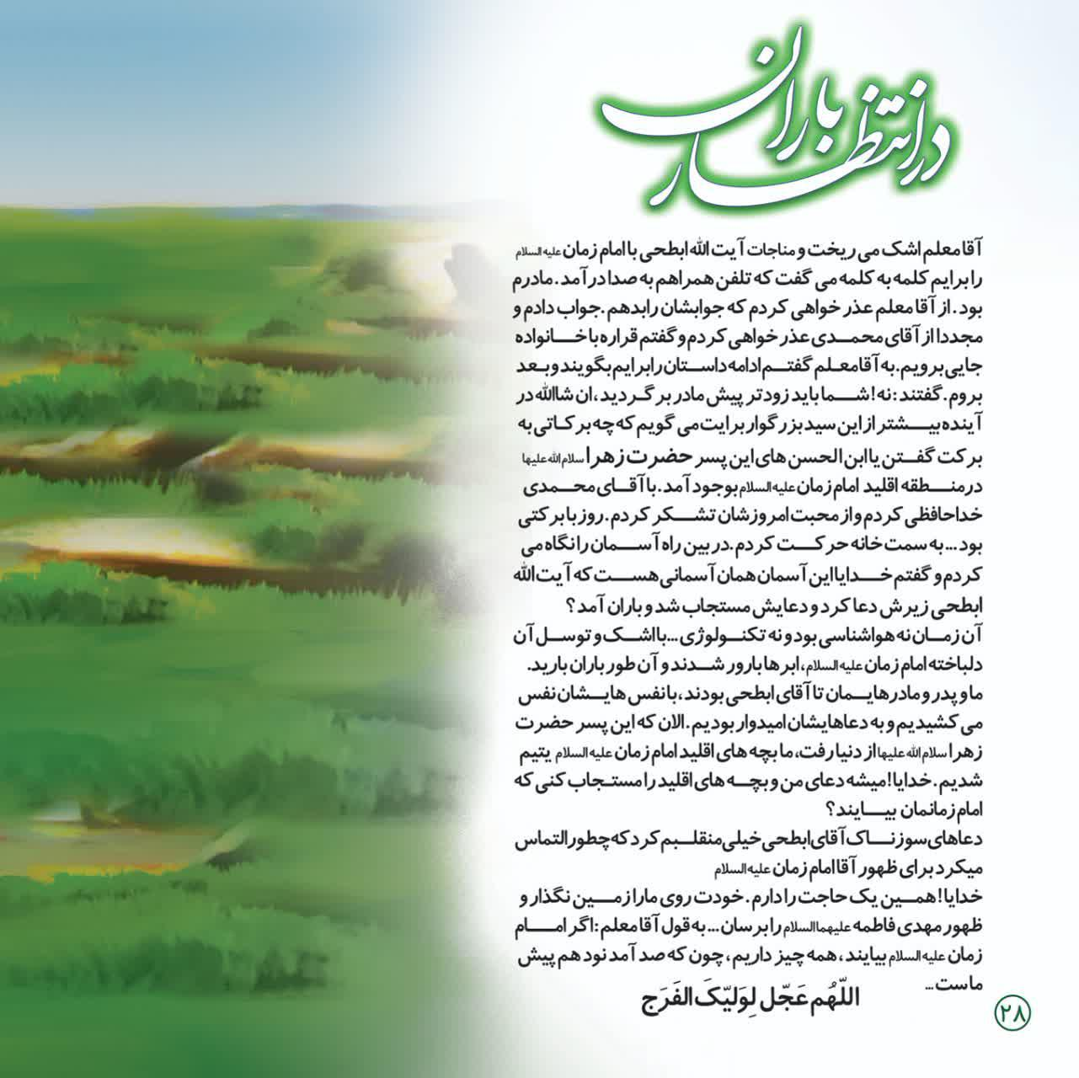

تصویر
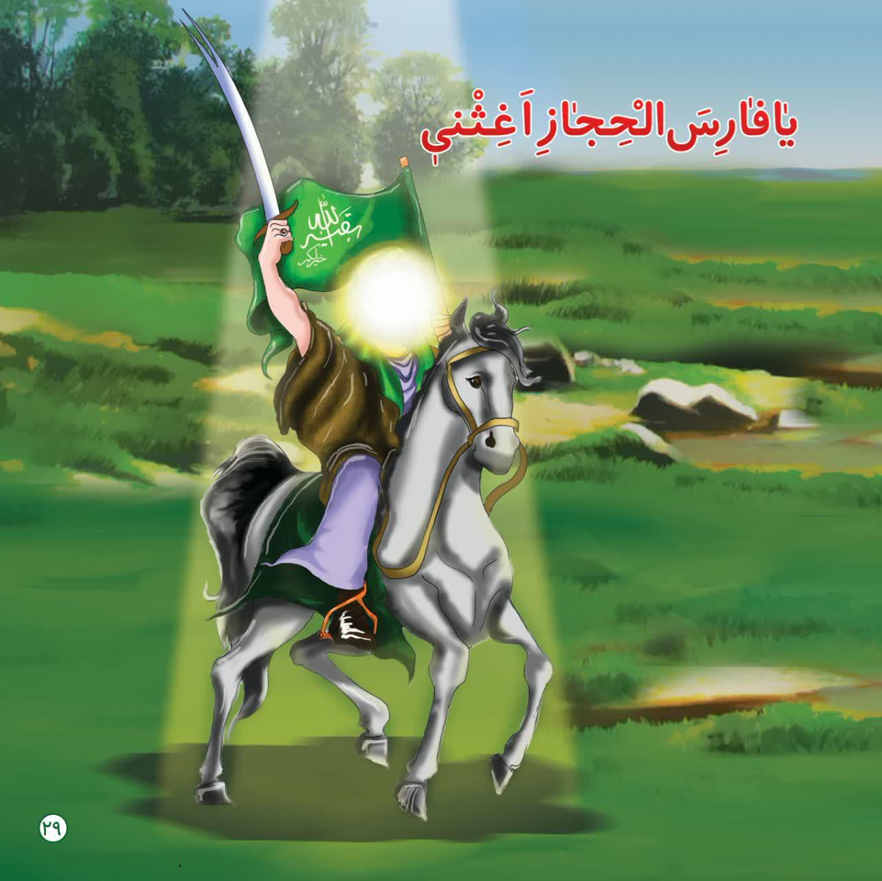

تصویر


تصویر


ghaemiyeh.com

